Call Center day
e Risorse Umane

In questa importante giornata dedicata ai call center italiani, un pensiero lo rivolgiamo alle persone che in essi operano, ricordando quanto fondamentale sia il lavoro da loro svolto.
È proprio grazie all’impegno che quotidianamente rivolgono alla cura del cliente, che le aziende possono sviluppare i loro progetti di Customer Relationship Management, aumentando i livelli di qualità dei servizi erogati e prodigandosi nella fidelizzazione.
Ciò che emerge chiaramente dall’analisi di questo settore negli ultimi mesi è la continua crescita e miglioramento delle strutture call center, che stanno sempre più divenendo fondamentali nel mantenimento di un efficace rapporto con il cliente.
Ne è certamente seguita una maggiore attenzione del Management proprio alle Risorse, che hanno assistito ad una progressiva professionalizzazione del loro ruolo.
A partire dai cambiamenti relativi alle tipologie di contratto fino agli sforzi formativi a loro dedicati, si può verificare una progressiva e continua azione che mira a migliorarne la qualità del lavoro.
Riportiamo in questa occasione alcuni dei dati emersi da un benchmarking condotto nel 2002 da Risorse callcenter e Club CMMC proprio sulla gestione delle Risorse Umane su un campione di Call Center Italiani, a cui facciamo seguire alcune riflessioni sui bisogni ancora da implementare e che si possono porre come obiettivo in questa giornata di riflessione.

➢ Selezione

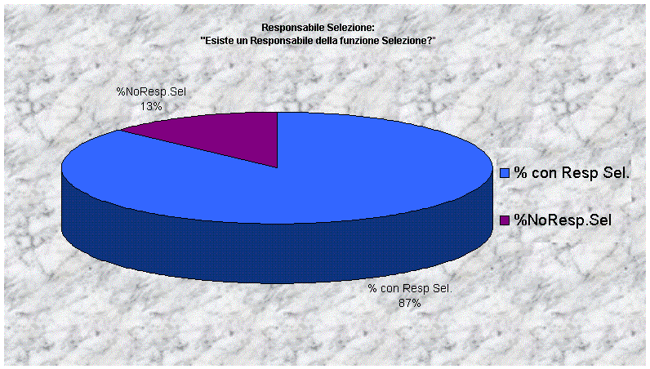

Per quanto riguarda la Selezione, il dato che emerge dai call center indagati è che nell’87% esiste la figura del responsabile della Selezione, ovvero di un ruolo professionale dedicato all’importante processo di definizione dei ruoli professionali da inserire e delle conseguenti attività atte alla scelta dei candidati (il 60% delle aziende partecipanti afferma di avere un mansionario delle attività svolte in azienda, il 70% indica l’esistenza di job descriptions accurate delle figure professionali da inserire.)
Nel corso degli anni si è assistito ad una maggiore cura nella definizione degli strumenti da utilizzare (circa il 35% indica di costruire internamente test ad hoc per selezionare i candidati), questo dato a dimostrazione della crescente importanza attribuita alla fase che maggiormente impatterà a lungo termine nell’efficacia lavorativa.

Aree di miglioramento:
- Integrazione con le altre funzioni aziendali.
È possibile indicare come area in cui investire per ottimizzare ulteriormente il processo, una maggiore integrazione con funzioni quali la Formazione ed il management Operativo, in grado di dare indicazioni sulle competenze necessarie per il momento specifico e da ricercare con piani di inserimento strutturati ad hoc.

➢ Formazione
Anche il processo di formazione ha subito delle evoluzioni in positivo, dimostrando l’accresciuta importanza attribuita dal management alla preparazione delle Risorse: aumentano le giornate annue dedicate alla formazione e si diversificano le aree tematiche proposte, in linea con le evoluzioni del mercato e con le maggiori esigenze di competenze relazionali e gestionali che le Risorse devono possedere.

Aree di miglioramento:

- Definizione di Piani Formativi Aziendali integrati con SLA, report di performance e valutazioni di competenze (solo il 30% del campione dichiara di effettuare tali valutazioni).
Pur essendo presenti delle pianificazioni di interventi formativi, è possibile indicare un’area di miglioramento nell’implementazione di sistemi di integrazione con altri dati, così da identificare i gap formativi e definire percorsi personalizzati di formazione.

- Formazione manageriale.
Importante aumento di formazione è osservabile nelle figure di front-line, che hanno assistito ad un incremento degli interventi a loro rivolti, mentre ancora molto si può fare per le figure dei Team Leader (ruolo chiave nelle strutture di call center) e ancor di più nei Manager.

➢Valutazione

Le strutture di call center, per natura maggiormente ricche rispetto ad altre organizzazioni di dati quantitativi che consentono rilevazioni e valutazioni, hanno certamente implementato e migliorato nel corso degli anni i sistemi di valutazione delle Risorse.
People Review e valuatazione di competenze, sono strumenti sempre più adottati nei Call Center ed utilizzati in ottica di sviluppo.
Aree di miglioramento:
- Utilizzo di sistemi qualitativi.
Proprio l’elevata presenza di dati quantitativi e numerici ha portato ad una minore attenzione agli aspetti qualitativi, fondamentali invece per effettuare valutazioni complete ed efficaci.

➢ Motivazione

La motivazione delle Risorse appare ancora oggi un’area critica per i Call Center, strutture in cui per lo stress telefonico porta a tassi di turnover elevati e dove quindi risulta ancor più importante che altrove prestare attenzione alla cura delle Risorse.
Il campione indagato presenta una variegata gamma di attività rivolte alla motivazione:
- Rotazione incarichi
- Incentivazioni e Benefit
- Contest
- Piani di carriera
- Attenzione al clima interno

